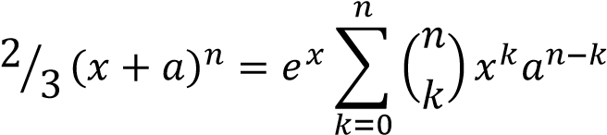

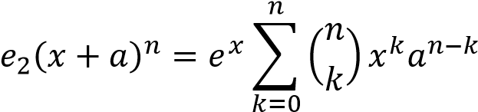

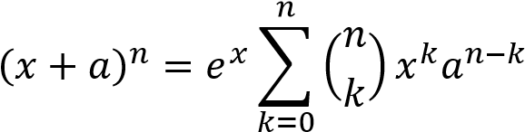

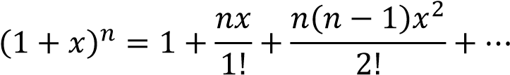

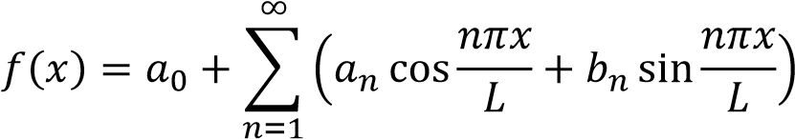

𝑎2 + 𝑏2 = 𝑐2

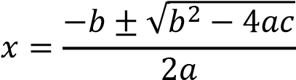

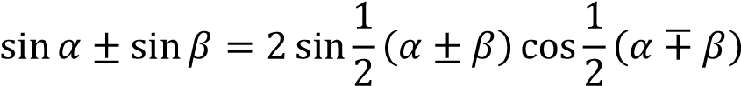

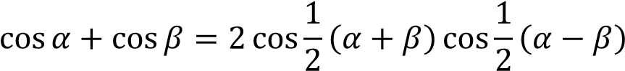

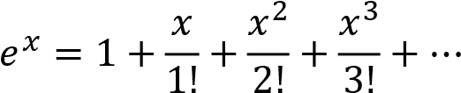 , −∞ < 𝑥 < ∞

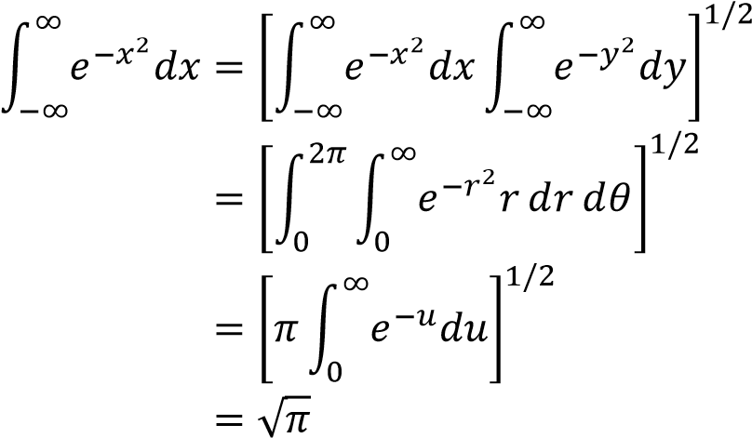

(𝑎1𝑥 + 𝑏1)(𝑎2𝑥 + 𝑏2) = 𝑎1𝑎2𝑥2 + (𝑎1𝑏2 + 𝑎2𝑏1)𝑥 + 𝑏1𝑏2

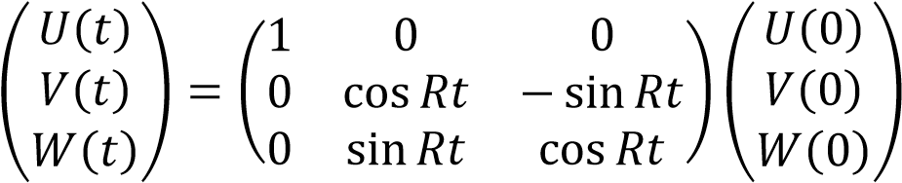

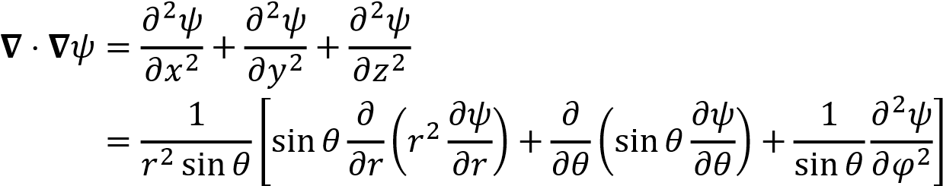

04-07-2025 10:30



